

|  |  |
| --- | --- |
| **Universidade** | Estácio de Sá |
| **Campus** | Polo de Cobilãndia / Vila – Velha/ES |
| **Nome do Curso** | Desenvolvimento Full Stack |
| **Nome da Disciplina** | RPG0027- Vamos interligar as coisas com a nuvem |
| **Turma** | 9001 |
| **Semestre** | Segundo Semestre de 2024 |
| **Integrantes do Grupo** | Tiago de Jesus Pereira Furtado |
| **Matrícula** | 202306189045 |

**VILA VELHA**

**2025**

**Microatividade 2: Como registrar um novo dispositivo no Hub IoT**

**- Material necessário para a prática**

* Conta no Microsoft Azure.
* Navegador Web (Google Chrome, Firefox, MS Edge, Safari ou Opera).

**- Procedimentos**

1. Acesse o [portal do Azure](https://portal.azure.com/) através do seu navegador web.
2. No painel de controle do Azure, selecione o Hub IoT criado na atividade anterior,
3. neste exemplo, chamado Fullstack

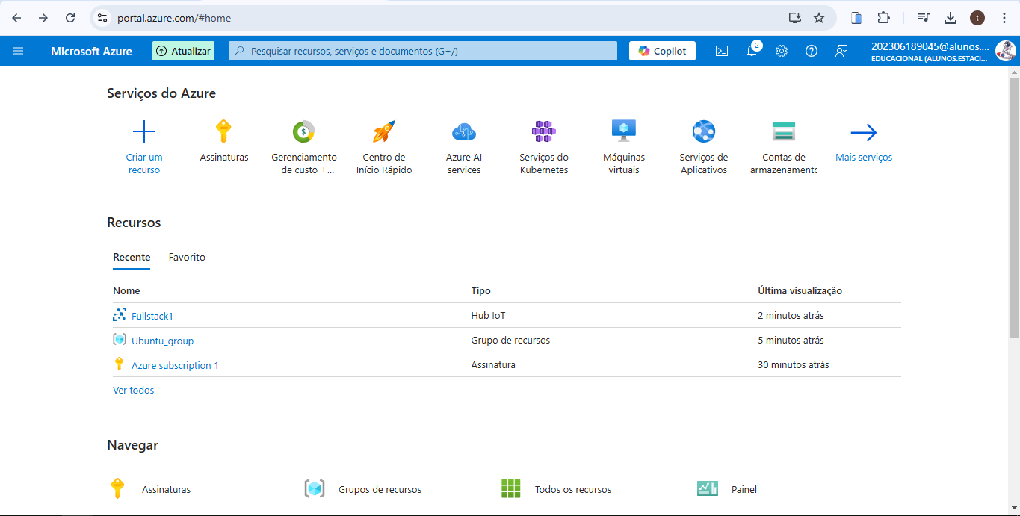

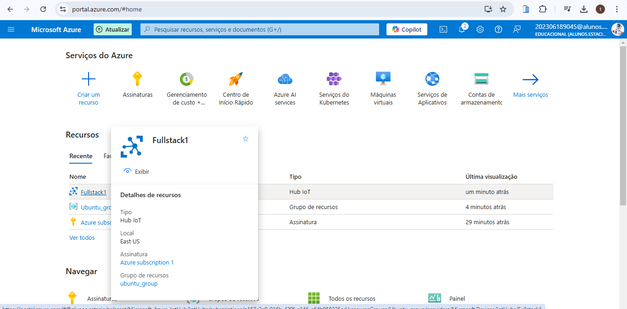

3. No menu de navegação do Hub IoT, selecione “Dispositivos”

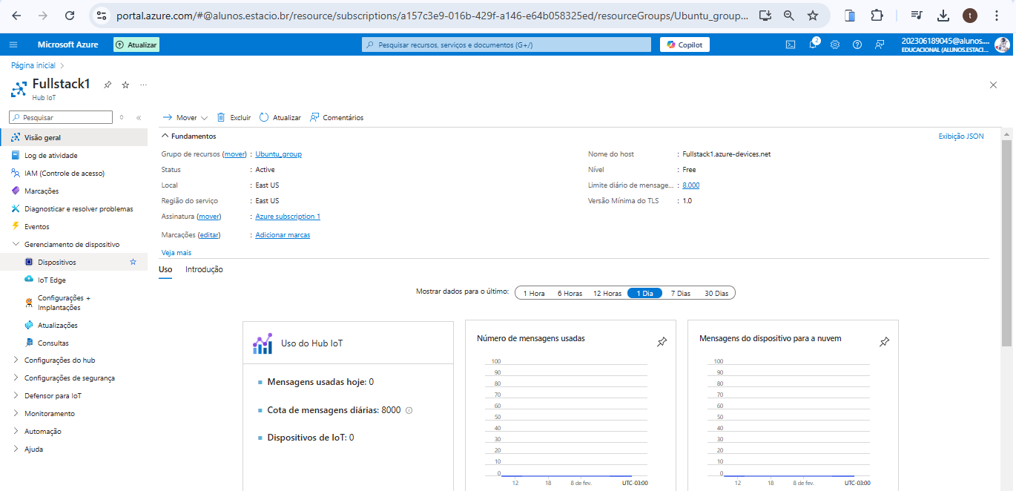

4. Na área de Dispositivos, selecione Adicionar Dispositivo para adicionar um dispositivo ao hub IoT.

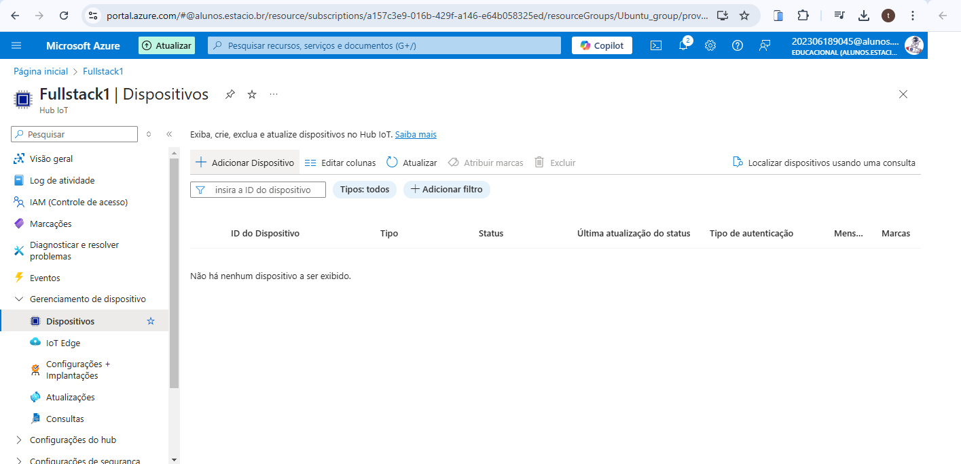

5. Em Criar um dispositivo, forneça um nome para o novo dispositivo e selecione Salvar. Essa ação cria uma identidade do dispositivo para o seu hub IoT. Deixe a opção “Gerar chaves automaticamente” marcada para que as chaves primária e secundária sejam geradas automaticamente.

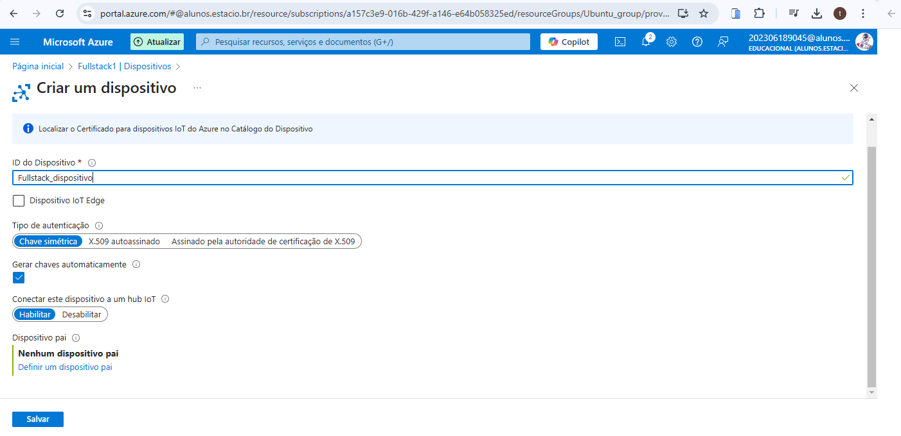

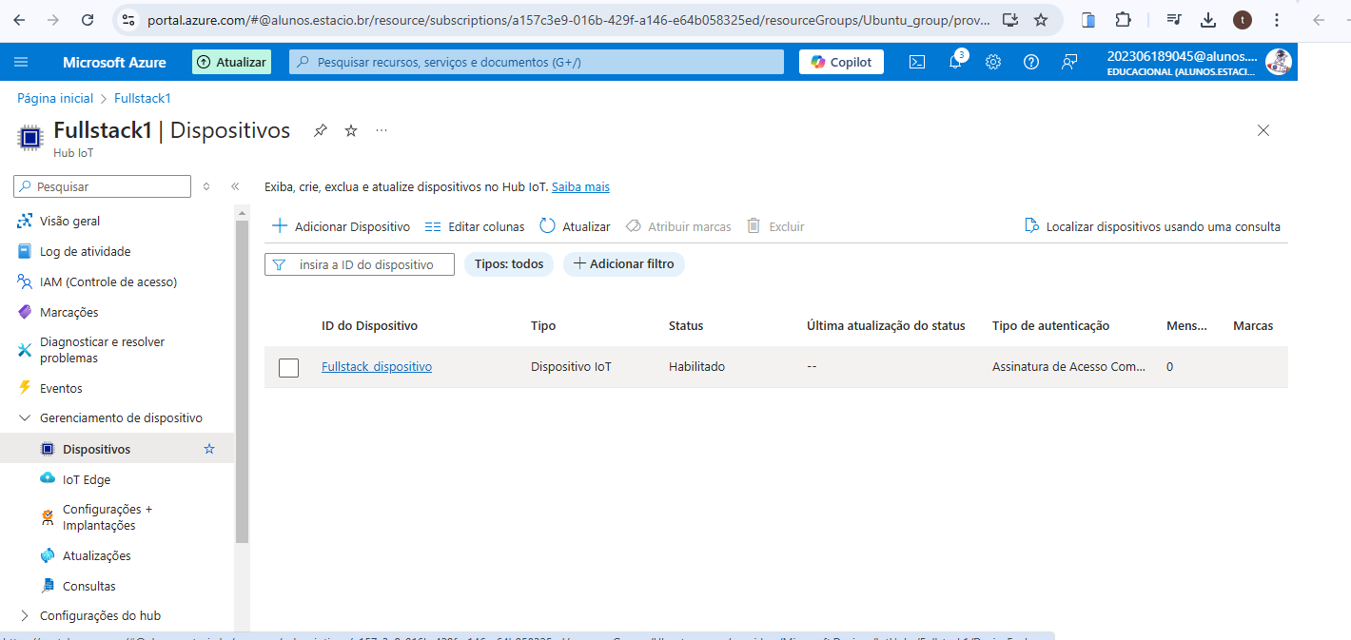

6. Após a criação do dispositivo, localize-o na lista do painel de Dispositivos. Abra as configurações do dispositivo para acessar a cadeia de conexão primária. Essa cadeia de conexão é vital para a comunicação do código do dispositivo com o Hub IoT. Por padrão, as chaves e cadeias de conexão são mascaradas para proteger informações confidenciais. No painel de configurações, clique no ícone de olho para revelar as chaves e cadeias de conexão. Copie a cadeia de conexão primária usando o botão de cópia.

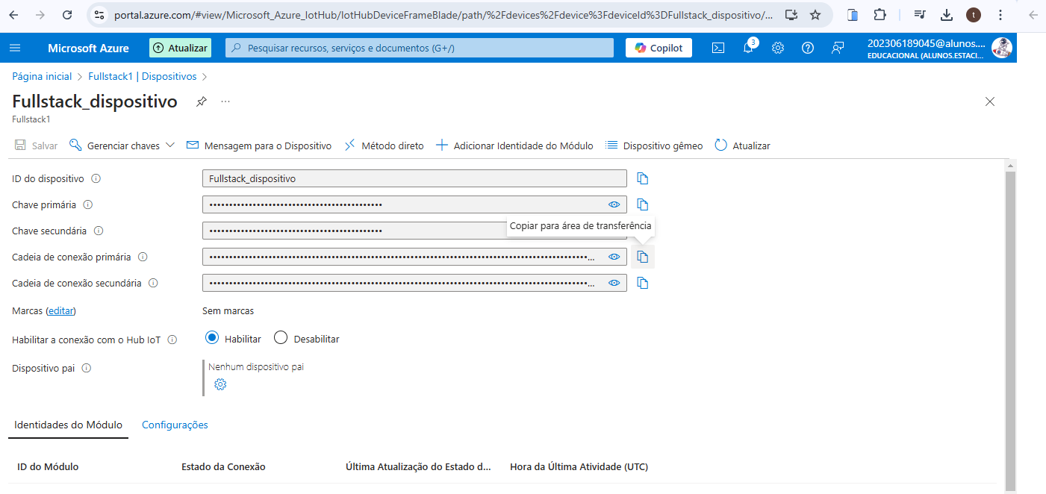

- **Observação importante ❗:**

O Registro de Identidade no Hub IoT do Azure é responsável por armazenar exclusivamente as identidades dos dispositivos, garantindo acesso seguro ao Hub IoT. Este registro mantém informações cruciais, incluindo IDs e chaves do dispositivo, utilizadas como credenciais de segurança. Além disso, ele possui um sinalizador habilitado/desabilitado, proporcionando a capacidade de controlar o acesso de dispositivos individuais. É importante notar que o Registro de Identidade é projetado para armazenar informações essenciais de segurança. Caso seu aplicativo necessite armazenar outros metadados específicos do dispositivo, é recomendado o uso de um repositório específico do aplicativo. Dessa forma, o Hub IoT mantém a integridade das informações de identidade, enquanto outros detalhes específicos do dispositivo são gerenciados de acordo com as necessidades do aplicativo. Essa abordagem oferece uma solução segura e eficiente para a gestão de identidades no contexto do Hub IoT do Azure.

- **Resultados esperados ✨**

O aluno aprenderá a criar uma identidade de dispositivo no registro de identidade no hub IoT, pois um dispositivo não pode se conectar ao hub, a menos que ele tenha uma entrada no registro.